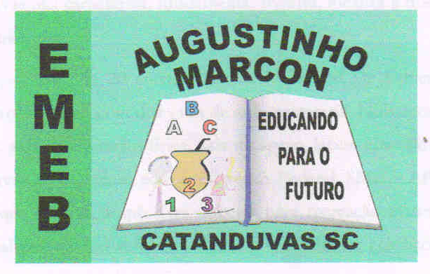 | Escola Municipal de Educação Básica Augustinho Marcon.  Catanduvas, abril de 2021.  Diretora: Tatiana Bittencourt Menegat.  Assessora Técnica Pedagógica: Maristela Apª. Borella Baraúna.  Assessora Técnica Administrativa: Margarete Petter Dutra.  Professor: Rafael Munaretto  Aluno:__________________________________________  Disciplina: Educação Física  Turma: 5º ano

AULA 09 REMOTA – 19/04 A 23/04

JOGO DA CATAPULTA

Objetivo: Coordenação motora, habilidade, força.
Materiais: Duas cadeiras, um pano ou toalha, bolinhas de papel um balde.
Em cima de uma das cadeiras coloque o balde. A outra cadeira ficará a um metro da cadeira que tem o balde, com o pano amarrado no encosto da cadeira.
O objetivo do jogo é colocar a bolinha dentro do pano e lançar ela tentando acertar o balde. Pode ser em disputa de dois jogadores, tendo 5 bolinhas para cada um lançar. Ganha quem acertar mais.

